1. INTRODUCCIÓN
En el Avance 1 se definieron los fundamentos del lenguaje HAWKE: su alfabeto, gramática BNF, tabla de símbolos y pila de errores.
En este Avance 2 se implementa el analizador léxico (lexer) utilizando un Autómata Finito Determinista (AFD) con una matriz de transición. El lexer es la primera fase del intérprete y se encarga de convertir el código fuente (una cadena de caracteres) en una lista de tokens (unidades atómicas con significado).
El lexer recorre el código carácter por carácter sin usar librerías externas como re (expresiones regulares), demostrando la comprensión del funcionamiento interno de un autómata.
2. OBJETIVOS DEL AVANCE
Objetivo General
Implementar el analizador léxico de HAWKE utilizando un Autómata Finito Determinista (AFD) con matriz de transición.
Objetivos Específicos
- Definir formalmente el AFD (estados, alfabeto, transiciones).
- Construir la matriz de transición del autómata.
- Implementar el lexer que recorre el código carácter por carácter.
- Generar tokens con su tipo, valor, línea y columna.
- Detectar y reportar errores léxicos (minúsculas, caracteres ilegales).
- Validar ángulos fuera de rango (error semántico temprano).

3. AUTÓMATA FINITO DETERMINISTA (AFD)
Como funciona el analizador de palabras (autómatas)
El analizador léxico lee el código del usuario letra por letra. Para saber qué tipo de token está leyendo usa una serie de reglas que se pueden representar como un diagrama con estados y flechas. A eso se le llama autómata finito determinista.
La idea es simple: el analizador empieza en un estado inicial, va leyendo caracteres uno por uno, y dependiendo de lo que lee avanza a otro estado. Cuando llega a un estado final, sabe que ya reconoció un token completo. Si llega a un estado de error, registra un error léxico.
HAWKE tiene tres autómatas distintos, uno para cada tipo de token que puede aparecer en el codigo.

Autómata para números enteros
El lenguaje HAWKE utiliza números enteros para representar ángulos (0-180) y tiempos de espera (milisegundos). El autómata para números es uno de los más simples: acepta una secuencia de uno o más dígitos del '0' al '9'.
Representación formal:
• Q = {q0, q1}
• Σ = {0,1,2,3,4,5,6,7,8,9}
• q0 = estado inicial • F = {q1}
• δ(q0, dígito) = q1
• δ(q1, dígito) = q1
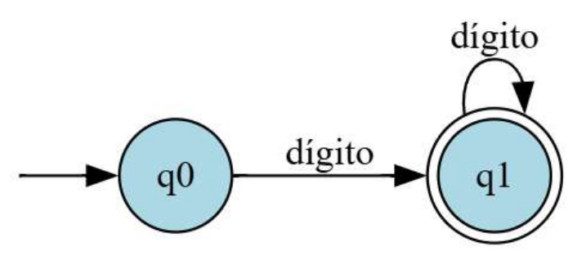

Explicación del grafo:
• q0 (inicial): Estado donde aún no se ha leído ningún dígito. Si se lee un dígito, se transita a q1.
• q1 (aceptación): Estado que indica que se ha reconocido al menos un dígito. Permanece en q1 mientras sigan llegando dígitos (bucle de retroalimentación).
• Transiciones: Solo se permiten dígitos. Cualquier otro carácter (letra, espacio, símbolo) sacaría del autómata y se devolvería el token "NUMERO".
Ejemplo de recorrido para el número "123":
Estado inicial: q0
Lee '1' (dígito): q0 -> q1
Lee '2' (dígito): q1 -> q1
Lee '3' (dígito): q1 -> q1
Fin de cadena: q1 es estado de aceptación -> ÉXITO
Como se lee la tabla: cada fila es un estado del autómata. Cada columna es el tipo de caracter que puede llegar. El valor en cada celda dice a que estado se va cuando llega ese caracter.

Estado | Lee un digito (0-9) | Lee una letra | Lee { } o ; | Lee espacio | Lee otro caracter
q0 (inicio) | Va a q1 | No aplica | No aplica | No aplica | ERROR L01
q1 (acepta) | Se queda en q1 | No aplica | Entrega token | Entrega token | ERROR L01

Ejemplo paso a paso para el numero 123:
Paso | Estado en el que esta | Caracter que lee | Estado al que va | Que hace
1 | q0 (inicio) | '1' — es un digito | q1 | Primera transición
2 | q1 (acepta) | '2' — es un digito | q1 | Se queda porque sigue siendo digito
3 | q1 (acepta) | '3' — es un digito | q1 | Se queda porque sigue siendo digito
4 | q1 (acepta) | ';' — es separador | (entrega) | Token reconocido: NUMERO = '123'

Autómata para palabras reservadas e identificadores
Este autómata reconoce palabras escritas en mayúsculas. Cuando termina de leer una palabra, la busca en la lista de palabras reservadas. Si la encuentra (por ejemplo MOVER), genera el token correspondiente. Si no la encuentra (por ejemplo AGARRAR), la trata como un nombre de rutina definido por el usuario.
Representación formal:
• Q = {q0, q1, q2}
• Σ = {A-Z, 0-9, espacio, ';', '{', '}'}
• q0 = inicial
• F = {q2}
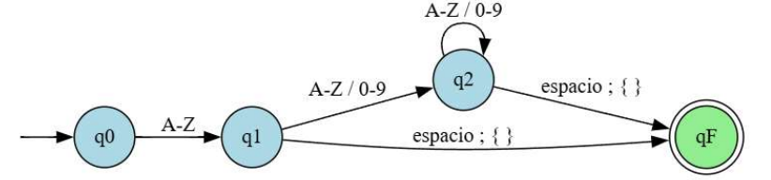
Explicación paso a paso:
1. q0 (inicial): Espera una letra mayúscula (A-Z). Si encuentra cualquier otro carácter, no es una palabra.
2. q1: Ha leído la primera letra de la palabra. Puede recibir más letras o dígitos (para identificadores como "RUTINA1").
3. q2: Ha leído al menos dos caracteres de la palabra. Sigue aceptando letras/dígitos hasta encontrar un separador (espacio, ';', '{', '}').
4. qF (final): Cuando se encuentra un separador, la palabra ha terminado. Aquí se consulta la tabla de palabras reservadas para decidir si es una palabra reservada o un identificador de rutina.
Ejemplo de recorrido para "MOVER":
q0 -> (lee 'M', letra) -> q1
q1 -> (lee 'O', letra) -> q2
q2 -> (lee 'V', letra) -> q2
q2 -> (lee 'E', letra) -> q2
q2 -> (lee 'R', letra) -> q2
q2 -> (lee ' ', espacio) -> qF -> buscar "MOVER" en palabras reservadas -> existe -> token KW_MOVER
Estado | Lee una letra A-Z | Lee un digito 0-9 | Lee espacio o ; | Lee { o } | Lee minúscula
q0 (inicio) | Va a q1 | No aplica | No aplica | No aplica | ERROR L02
q1 (leyendo) | Va a q2 | Va a q2 | Entrega token | Entrega token | ERROR L02
q2 (leyendo) | Se queda en q2 | Se queda en q2 | Entrega token | Entrega token | ERROR L02
q (acepta) | No aplica | No aplica | No aplica | No aplica | No aplica

Que pasa cuando llega al estado que:
Si la palabra acumulada es MOVER, GIRAR, ABRIR, etc. -> se genera el token de esa palabra reservada.
Si la palabra es algo como AGARRAR o SOLTAR -> se genera un token IDENTIFICADOR (nombre de rutina).

Ejemplo para la palabra MOVER:
Paso | Estado | Letra que lee | Siguiente estado | Que pasa
1 | q0 | 'M' (mayúscula) | q1 | Primera letra valida, empieza a leer la palabra
2 | q1 | 'O' (mayúscula) | q2 | Sigue leyendo
3 | q2 | 'V' (mayúscula) | q2 | Sigue leyendo (bucle en q2)
4 | q2 | 'E' (mayúscula) | q2 | Sigue leyendo
5 | q2 | 'R' (mayúscula) | q2 | Sigue leyendo
6 | q2 | ' ' (espacio) | qF | Termino la palabra, busca 'MOVER' -> es KW -> KW_MOVER

Autómata completo del lexer
Este es el autómata principal que integra todo. Empieza en q0 y dependiendo del primer caracter que lee decide si esta leyendo una palabra, un numero, un símbolo, o un error. También tiene un estado especial de error que le permite registrar el problema y seguir analizando el resto del codigo en lugar de detenerse.

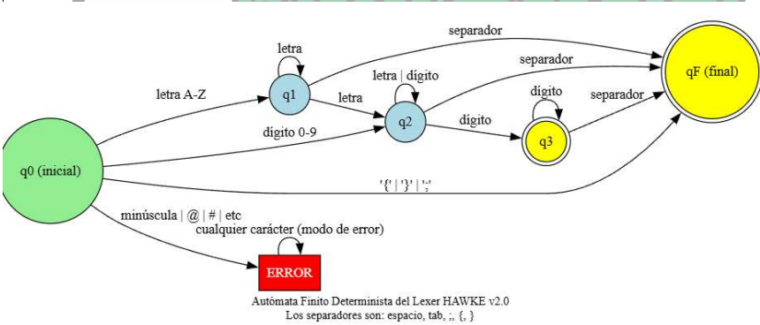

Estado | Letra A-Z | Digito 0-9 | { } ; | Espacio/entre | Minúscula a-z | @ # ! etc.
q0 (inicio) | Va a q1 | Va a q3 | Entrega | Se queda en q0 | ERROR L02 | ERROR L01
q1 (palabra) | Va a q2 | Va a q2 | Entrega | Entrega | ERROR L02 | ERROR L01
q2 (palabra) | Se queda | Se queda | Entrega | Entrega | ERROR L02 | ERROR L01
q3 (numero) | No aplica | Se queda | Entrega | Entrega | ERROR L02 | ERROR L01
que (acepta) | No aplica | No aplica | No aplica | No aplica | No aplica | No aplica
ERR (error) | Regresa q0 | Regresa q0 | Regresa | Regresa q0 | Se queda | Se queda

Tabla de que token genera cada ruta:
Tipo de entrada | Ruta que sigue | Token que genera | Ejemplo
Empieza con letra mayúscula | q0 -> q1 -> q2 -> que | Palabra reservada o nombre de rutina | MOVER, AGARRAR
Empieza con digito | q0 -> q3 -> que | NUMERO | 90, 45, 500
Es una llave { o } | q0 -> que (directo) | LLAVE_ABR o LLAVE_CER | { o }
Es punto y coma ; | q0 -> que (directo) | PUNTO_COMA | ;
Es espacio, entre o tab | q0 -> q0 (se ignora) | (ninguno) | espacios entre palabras
Empieza con minúscula | q0 -> ERR | Error L02 en la pila | abrir, mover
Es @ # ! u otro raro | q0 -> ERR | Error L01 en la pila | ABRIR!, MOVER@90

Representación en código:
Q0 = 0 # inicial
Q1 = 1 # leyendo letras
Q2 = 2 # leyendo mezcla letra|dígito
Q3 = 3 # leyendo dígitos
QF = 4 # final / aceptor
QE = 5 # error

Alfabeto y categorías de caracteres
Cada carácter se clasifica en 4 categorías:
Categoría | Índice | Caracteres | Ejemplo
MAYÚS | 0 | A-Z | A, B, M, Z
DÍGITO | 1 | 0-9 | 0, 5, 9
SEPARADOR | 2 | espacio, tab, \n, ;, {, } | , \t, ;, {, }
ERROR | 3 | cualquier otro | a(minúscula), @, #, ñ

Código de clasificación:
C_MAY = 0 # A-Z
C_DIG = 1 # 0-9
C_SEP = 2 # separadores
C_ERR = 3 # cualquier otro carácter

def _categoria(ch: str) -> int:
if 'A' <= ch <= 'Z': return C_MAY
if '0' <= ch <= '9': return C_DIG
if ch in SEPARADORES: return C_SEP
return C_ERR
Matriz de transición
La matriz TRANS[estado][categoría] indica el siguiente estado:
 | MAYUS | DIGITO | SEPARADOR | ERROR
Q0 | Q1 | Q3 | QF | QE
Q1 | Q1 | Q2 | QF | QE
Q2 | Q2 | Q2 | QF | QE
Q3 | QE | Q3 | QF | QE
QF | Q0 | Q0 | Q0 | Q0
QE | Q0 | Q0 | Q0 | Q0

Código de la matriz:
TRANS = [
# MAY DIG SEP ERR
[ Q1, Q3, QF, QE ], # Q0
[ Q1, Q2, QF, QE ], # Q1
[ Q2, Q2, QF, QE ], # Q2
[ QE, Q3, QF, QE ], # Q3
[ Q0, Q0, Q0, Q0 ], # QF
[ Q0, Q0, Q0, Q0 ], # QE
]

IMPLEMENTACIÓN DEL LEXER
Clasificación de caracteres
SEPARADORES = {' ', '\t', '\n', ';', '{', '}'}

def _categoria(ch: str) -> int:
if 'A' <= ch <= 'Z': return C_MAY
if '0' <= ch <= '9': return C_DIG
if ch in SEPARADORES: return C_SEP
return C_ERR

Bucle principal del autómata
def obtener_tokens(self):
tokens = []
estado = Q0
i = 0
linea = 1
columna = 1
buf = [] # Buffer para construir el lexema
ultimo_kw = None # Para validar ángulos después de MOVER/GIRAR

while i <= len(self.codigo):
if i == len(self.codigo):
# Fin de archivo: emitir lexema pendiente
if estado in (Q1, Q2, Q3):
self._emitir_lexema(estado, ''.join(buf), ...)
break

ch = self.codigo[i]
cat = _categoria(ch)
sig = TRANS[estado][cat]

# Caso 1: Llegamos a QF (separador)
if sig == QF:
if buf:
self._emitir_lexema(estado, ''.join(buf), ...)
buf = []
if ch in TOKEN_SEPARADOR:
tokens.append((TOKEN_SEPARADOR[ch], ch, linea, columna))
# Actualizar posición
if ch == '\n':
linea += 1
columna = 1
else:
columna += 1
i += 1
estado = Q0
continue

# Caso 2: Llegamos a QE (error)
if sig == QE:
self._error_ilegal(ch, linea, columna)
columna += 1
i += 1
estado = Q0
continue

# Caso 3: Transición normal
if not buf:
buf_lin, buf_col = linea, columna
buf.append(ch)
columna += 1
i += 1
estado = sig

return tokens, self.pila_errores

4.3 Emisión de tokens
def _emitir_lexema(self, estado, lexema, lin, col, tokens, ultimo_kw):
# Caso Q1 o Q2: palabra (reservada o identificador)
if estado in (Q1, Q2):
tipo = PALABRAS_RESERVADAS.get(lexema, 'IDENTIFICADOR')
tokens.append((tipo, lexema, lin, col))
return tipo if tipo in COMANDOS_ANGULO else None

# Caso Q3: número
elif estado == Q3:
num = int(lexema)
if ultimo_kw in COMANDOS_ANGULO:
if num < 0 or num > 180:
self.pila_errores.push(Error(
lin, col, lexema,
f"Ángulo {num} fuera de rango (0-180)",
"SEMANTICO",
"Use un valor entre 0 y 180"
))
tokens.append(('NUMERO', lexema, lin, col))
return 'NUMERO'

4.4 Manejo de errores léxicos
def _error_ilegal(self, ch, lin, col):
self.pila_errores.push(Error(
lin, col, ch,
f"Caracter '{ch}' no pertenece al alfabeto de HAWKE.",
"LÉXICO (E001)",
"Elimine el carácter o revise la instrucción"
))
PRUEBAS Y RESULTADOS
Código correcto
Entrada:
ABRIR;
MOVER 90 RAPIDO;
Tokens generados:
('KW_ABRIR', 'ABRIR', 1, 1)
('PUNTO_COMA', ';', 1, 6)
('KW_MOVER', 'MOVER', 2, 1)
('NUMERO', '90', 2, 7)
('KW_RAPIDO', 'RAPIDO', 2, 10)
('PUNTO_COMA', ';', 2, 16)
Error L02: Minúsculas
Entrada:
abrir;
Error reportado:
[LÉXICO (L02)] Línea 1, Col 1 -> 'abrir': Palabra 'abrir' en minúsculas
Solución: Escriba 'ABRIR' en lugar de 'abrir'
Error M01: Ángulo fuera de rango
Entrada:
MOVER 200;
Error reportado:
[SEMÁNTICO (M01)] Línea 1, Col 7 -> '200': Ángulo 200 fuera de rango (0-180)
Solución: Use un valor entre 0 y 180 grados

